ОСВІТНЯ ПРОГРАМА
ІІІ ступеня
ОПОРНОГО ЗАКЛАДУ ПРИСЛУЦЬКИЙ ЛІЦЕЙ
БЕРЕЗНІВСЬКОЇ МІСЬКОЇ РАДИ
РІВНЕНСЬКОГО РАЙОНУ
РІВНЕНСЬКОЇ ОБЛАСТІ
на 2021-2022 навчальний рік
СХВАЛЕНО
на засіданні педагогічної ради
від 11.06.2021 року
протокол № 01-20/12
ЗАТВЕРДЖУЮ
Директор ПРИСЛУЦЬКОГО ЛІЦЕЮ ________________ Сергій МИНЮК
________________ 2021

Загальні положення
освітньої програми ІІІ ступеня

Освітня програма ІІІ ступеня (профільна середня освіта) розроблена на виконання Законів України «Про освіту», «Про повну загальну середню освіту», постанови Кабінету Міністрів України від 23 листопада 2011 року № 1392 «Про затвердження Державного стандарту базової та повної загальної середньої освіти», Типової освітньої програми, затвердженої наказом Міністерства освіти і науки України від 20 квітня 2018 року № 408.
Освітня програма профільної середньої освіти (далі - освітня програма) окреслює рекомендовані підходи до планування й організації закладом освіти єдиного комплексу освітніх компонентів для досягнення учнями обов’язкових результатів навчання, визначених Державним стандартом базової та повної загальної середньої освіти (далі – Державний стандарт).
Освітня програма визначає:
загальний обсяг навчального навантаження, орієнтовну тривалість і можливі взаємозв’язки окремих предметів, факультативів, курсів за вибором тощо, зокрема їх інтеграції, а також логічної послідовності їх вивчення які натепер подані в рамках навчального плану таблиці 2 до Типової освітньої програми профільного міністерства «Навчальний план для 10-11 класів закладів загальної середньої освіти» (додаток 1);
очікувані результати навчання учнів подані в рамках навчальних програм, перелік яких наведено в таблиці 1, пропонований зміст навчальних програм, які мають гриф «Затверджено Міністерством освіти і науки України» і розміщені на офіційному веб-сайті МОН;
організації освітнього процесу та інструменти системи внутрішнього забезпечення якості освіти;
вимоги до осіб, які можуть розпочати навчання за цією освітньою програмою.
Загальний обсяг навчального навантаження та орієнтовна тривалість і можливі взаємозв’язки освітніх галузей, предметів, дисциплін.
Загальний обсяг навчального навантаження здобувачів профільної середньої освіти для 10-11-х класів – 1330 годин/навчальний рік. Детальний розподіл навчального навантаження на тиждень окреслено у навчальному плані ІІІ ступеня (таблиця 1).
Навчальний план для 10-11 класів розроблено відповідно до Державного стандарту, з метою його впровадження у частині повної загальної середньої освіти з 1 вересня 2018 року. Він містить загальний обсяг навчального навантаження та тижневі години на вивчення базових предметів, вибірково-обов’язкових предметів, профільних предметів і спеціальних курсів, а також передбачає години на факультативи, індивідуальні заняття тощо.
Навчальний план містить перелік базових предметів, який включає окремі предмети суспільно-гуманітарного та математично-природничого циклів.
До базових предметів належать: «Українська мова», «Українська література», «Зарубіжна література», «Іноземна мова», «Історія України», «Всесвітня історія», «Громадянська освіта», «Математика», «Фізика» і «Астрономія», «Біологія і екологія», «Хімія», «Географія»), «Фізична культура», «Захист Вітчизни».
В плані зазначено мінімальну кількість тижневих годин на вивчення базових предметів, що має забезпечити досягнення рівня очікуваних результатів навчання учнів згідно з державними вимогами Державного стандарту.
За модульним принципом реалізовано і зміст базового предмета «Фізика і астрономія». У такому разі розподіл годин між модулем фізики і модулем астрономії здійснюється відповідно до навчальних програм.
Реалізація змісту освіти, визначеного Державним стандартом, також забезпечується вибірково-обов’язковими предметами («Інформатика», «Технології», «Мистецтво»), що вивчаються на рівні стандарту. Із запропонованого переліку здобувач освіти має обрати два предмети в 10 і 11 класах (у такому разі години, передбачені на вибірково-обов’язкові предмети діляться між двома обраними предметами).
Частину навчальних годин навчальних планів призначено для забезпечення профільного спрямування навчання в старшій школі. Профільність сформовано закладом освіти з урахуванням можливостей її якісної реалізації.
Зміст профілю навчання реалізується системою окремих предметів і курсів:
а) базові та вибірково-обов’язкові (інформатика, мистецтво, технології) предмети, що вивчаються на рівні стандарту;
б) профільні предмети - біологія, українські мова і література, їх перелік з орієнтовною кількістю тижневих годин подано в таблиці 3 до Типової освітньої програми профільного міністерства «Орієнтовна кількість навчальних годин для профільних предметів» (додаток 2);
в) курси за вибором, індивідуальні заняття з української мови, математики, біології, англійської мови, історії України.
Рішення про розподіл годин для формування відповідного профілю навчання приймає заклад, враховуючи освітні потреби здобувачів освіти, регіональні особливості, кадрове забезпечення, матеріально-технічну базу тощо.
У процесі складання власного навчального плану заклад освіти враховує, що:
а) профіль навчання передбачає можливість вивчення профільних предметів з різних освітніх галузей;
б) кількість годин для вивчення профільного предмета складається з кількості годин, відведених навчальним планом закладу освіти на вивчення відповідних базових предметів, і кількості годин, передбачених на профільні предмети;
в) у разі залишку навчальних годин, передбачених на вивчення профільних предметів, заклад освіти використовує їх для збільшення кількості годин на вивчення базових предметів, для вивчення факультативних курсів, проведення індивідуальних занять.
Курси за вибором та індивідуальні заняття, разом із профільними предметами відображають специфіку конкретного профілю навчання і визначають його сутність. Вони призначені для доповнення, поглиблення змісту окремих розділів профільних предметів, можуть містити додаткові споріднені розділи, що не включені до навчальних програм, знайомити здобувачів освіти із галузями знань, не представленими в змісті окремих предметів, але орієнтованими на комплекс можливих професій у руслі обраного профілю навчання тощо. Тематика і зміст таких курсів можуть розроблятися вчителями і використовуватися в освітньому процесі після погодження в установленому порядку. Заклад освіти може також обирати відповідний курс із уже розроблених і рекомендованих/схвалених для використання. Факультативні курси є засобом задоволення пізнавальних інтересів та освітніх потреб учнів у галузях, які загалом не пов’язані з обраним профілем навчання. Наприклад, здобувачі освіти які навчаються за профілем природничого спрямування, можуть удосконалювати свої знання з української або іноземної мови, а учні, які здобувають освіту за певним суспільно-гуманітарним профілем, можуть розширювати свою компетентність у галузі математичної освіти.
Відповідно до Положення про індивідуальну форму здобуття загальної середньої освіти (далі – Положення), затвердженого наказом Міністерства освіти і науки України від12 січня 2016 року № 8 (у редакції наказу Міністерства освіти і науки України від 10 липня 2019 року № 955) організовується здобуття повної загальної середньої освіти за екстернатною формою.
Оцінювання навчальних досягнень екстернів за відповідний клас (річне оцінювання) або за рівень повної загальної середньої освіти проводиться з усіх предметів базової частини, вибірково-обов’язкових предметів відповідно до навчального плану для ІІІ ступеня освітньої програми, обраної для засвоєння здобувачем освіти.
За результатами оцінювання виставляється річна оцінка з кожного предмета.
Очікувані результати навчання здобувачів освіти.
Відповідно до мети та загальних цілей, окреслених у Державному стандарті, визначено завдання, які має реалізувати вчитель/вчителька у рамках кожної освітньої галузі. Результати навчання повинні робити внесок у формування ключових компетентностей учнів.

№ з/п | Ключові компетентності | Компоненти
1 | Спілкування державною мовою | Уміння: ставити запитання і розпізнавати проблему; міркувати, робити висновки на основі інформації, поданої в різних формах (у текстовій формі, таблицях, діаграмах, на графіках); розуміти, пояснювати і перетворювати тексти задач (усно і письмово), грамотно висловлюватися рідною мовою; доречно та коректно вживати в мовленні термінологію з окремих предметів, чітко, лаконічно та зрозуміло формулювати думку, аргументувати, доводити правильність тверджень; уникнення невнормованих іншомовних запозичень у спілкуванні на тематику окремого предмета; поповнювати свій словниковий запас.  Ставлення: розуміння важливості чітких та лаконічних формулювань.  Навчальні ресурси: означення понять, формулювання властивостей, доведення правил, теорем
2 | Спілкування іноземними мовами | Уміння: здійснювати спілкування в межах сфер, тем і ситуацій, визначених чинною навчальною програмою; розуміти на слух зміст автентичних текстів; читати і розуміти автентичні тексти різних жанрів і видів із різним рівнем розуміння змісту; здійснювати спілкування у письмовій формі відповідно до поставлених завдань; використовувати у разі потреби невербальні засоби спілкування за умови дефіциту наявних мовних засобів; обирати й застосовувати доцільні комунікативні стратегії відповідно до різних потреб.  Ставлення: критично оцінювати інформацію та використовувати її для різних потреб; висловлювати свої думки, почуття та ставлення; ефективно взаємодіяти з іншими усно, письмово та за допомогою засобів електронного спілкування; ефективно користуватися навчальними стратегіями для самостійного вивчення іноземних мов; адекватно використовувати досвід, набутий у вивченні рідної мови та інших навчальних предметів, розглядаючи його як засіб усвідомленого оволодіння іноземною мовою.  Навчальні ресурси:підручники, словники, довідкова література, мультимедійні засоби, адаптовані іншомовні тексти.
3 | Математична компетентність | Уміння: оперувати текстовою та числовою інформацією; встановлювати відношення між реальними об’єктами навколишньої дійсності (природними, культурними, технічними тощо); розв’язувати задачі, зокрема практичного змісту; будувати і досліджувати найпростіші математичні моделі реальних об'єктів, процесів і явищ, інтерпретувати та оцінювати результати; прогнозувати в контексті навчальних та практичних задач; використовувати математичні методи у життєвих ситуаціях.  Ставлення: усвідомлення значення математики для повноцінного життя в сучасному суспільстві, розвитку технологічного, економічного й оборонного потенціалу держави, успішного вивчення інших предметів.  Навчальні ресурси: розв'язування математичних задач, і обов’язково таких, що моделюють реальні життєві ситуації
4 | Основні компетентності у природничих науках і технологіях | Уміння: розпізнавати проблеми, що виникають у довкіллі; будувати та досліджувати природні явища і процеси; послуговуватися технологічними пристроями.  Ставлення: усвідомлення важливості природничих наук як універсальної мови науки, техніки та технологій. усвідомлення ролі наукових ідей в сучасних інформаційних технологіях  Навчальні ресурси: складання графіків та діаграм, які ілюструють функціональні залежності результатів впливу людської діяльності на природу
5 | Інформаційно-цифрова компетентність | Уміння: структурувати дані; діяти за алгоритмом та складати алгоритми; визначати достатність даних для розв’язання задачі; використовувати різні знакові системи; знаходити інформацію та оцінювати її достовірність; доводити істинність тверджень.  Ставлення: критичне осмислення інформації та джерел її отримання; усвідомлення важливості інформаційних технологій для ефективного розв’язування математичних задач.  Навчальні ресурси: візуалізація даних, побудова графіків та діаграм за допомогою програмних засобів
6 | Уміння вчитися впродовж життя | Уміння: визначати мету навчальної діяльності, відбирати й застосовувати потрібні знання та способи діяльності для досягнення цієї мети; організовувати та планувати свою навчальну діяльність; моделювати власну освітню траєкторію, аналізувати, контролювати, коригувати та оцінювати результати своєї навчальної діяльності; доводити правильність власного судження або визнавати помилковість.  Ставлення: усвідомлення власних освітніх потреб та цінності нових знань і вмінь; зацікавленість у пізнанні світу; розуміння важливості вчитися впродовж життя; прагнення до вдосконалення результатів своєї діяльності.  Навчальні ресурси: моделювання власної освітньої траєкторії
7 | Ініціативність і підприємливість | Уміння: генерувати нові ідеї, вирішувати життєві проблеми, аналізувати, прогнозувати, ухвалювати оптимальні рішення; використовувати критерії раціональності, практичності, ефективності та точності, з метою вибору найкращого рішення; аргументувати та захищати свою позицію, дискутувати; використовувати різні стратегії, шукаючи оптимальних способів розв’язання життєвого завдання.  Ставлення: ініціативність, відповідальність, упевненість у собі; переконаність, що успіх команди – це й особистий успіх; позитивне оцінювання та підтримка конструктивних ідей інших.  Навчальні ресурси: завдання підприємницького змісту (оптимізаційні задачі)
8 | Соціальна і громадянська компетентності | Уміння: висловлювати власну думку, слухати і чути інших, оцінювати аргументи та змінювати думку на основі доказів; аргументувати та відстоювати свою позицію; ухвалювати аргументовані рішення в життєвих ситуаціях; співпрацювати в команді, виділяти та виконувати власну роль в командній роботі; аналізувати власну економічну ситуацію, родинний бюджет; орієнтуватися в широкому колі послуг і товарів на основі чітких критеріїв, робити споживчий вибір, спираючись на різні дані.  Ставлення: ощадливість і поміркованість; рівне ставлення до інших незалежно від статків, соціального походження; відповідальність за спільну справу; налаштованість на логічне обґрунтування позиції без передчасного переходу до висновків; повага до прав людини, активна позиція щодо боротьби із дискримінацією.  Навчальні ресурси: завдання соціального змісту
9 | Обізнаність і самовираження у сфері культури | Уміння: грамотно і логічно висловлювати свою думку, аргументувати та вести діалог, враховуючи національні та культурні особливості співрозмовників та дотримуючись етики спілкування і взаємодії; враховувати художньо-естетичну складову при створенні продуктів своєї діяльності (малюнків, текстів, схем тощо).  Ставлення:культурна самоідентифікація, повага до культурного розмаїття у глобальному суспільстві; усвідомлення впливу окремого предмета на людську культуру та розвиток суспільства.  Навчальні ресурси:математичні моделі в різних видах мистецтва
10 | Екологічна грамотність і здорове життя | Уміння: аналізувати і критично оцінювати соціально-економічні події в державі на основі різних даних; враховувати правові, етичні, екологічні і соціальні наслідки рішень; розпізнавати, як інтерпретації результатів вирішення проблем можуть бути використані для маніпулювання.  Ставлення:усвідомлення взаємозв’язку окремого предмета та екології на основі різних даних; ощадне та бережливе відношення до природніх ресурсів, чистоти довкілля та дотримання санітарних норм побуту; розгляд порівняльної характеристики щодо вибору здорового способу життя; власна думка та позиція до зловживань алкоголю, нікотину тощо.  Навчальні ресурси: навчальні проекти, завдання соціально-економічного, екологічного змісту; задачі, які сприяють усвідомленню цінності здорового способу життя

Такі ключові компетентності, як уміння вчитися, ініціативність і підприємливість, екологічна грамотність і здоровий спосіб життя, соціальна та громадянська компетентності можуть формуватися відразу засобами усіх окремих предметів. Виокремлення в навчальних програмах таких наскрізних ліній ключових компетентностей як «Екологічна безпека й сталий розвиток», «Громадянська відповідальність», «Здоров’я і безпека», «Підприємливість і фінансова грамотність» спрямоване на формування в учнів здатності застосовувати знання й уміння у реальних життєвих ситуаціях.
Наскрізні лінії є засобом інтеграції ключових і загально предметних компетентностей, окремих предметів та предметних циклів; їх необхідно враховувати при формуванні шкільного середовища.
Наскрізні лінії є соціально значимими надпредметними темами, які допомагають формуванню в учнів уявлень про суспільство в цілому, розвивають здатність застосовувати отримані знання у різних ситуаціях.
Навчання за наскрізними лініями реалізується насамперед через:
організацію навчального середовища — зміст та цілі наскрізних тем враховуються при формуванні духовного, соціального і фізичного середовища навчання;
окремі предмети — виходячи із наскрізних тем при вивченні предмета проводяться відповідні трактовки, приклади і методи навчання, реалізуються надпредметні, міжкласові та загальношкільні проекти. Роль окремих предметів при навчанні за наскрізними темами різна і залежить від цілей і змісту окремого предмета та від того, наскільки тісно той чи інший предметний цикл пов’язаний із конкретною наскрізною темою;
предмети за вибором;
роботу в проектах;
позакласну навчальну роботу і роботу гуртків.

Наскрізна лінія | Коротка характеристика
Екологічна безпека й сталий розвиток | Формування в учнів соціальної активності, відповідальності та екологічної свідомості, готовності брати участь у вирішенні питань збереження довкілля і розвитку суспільства, усвідомлення важливості сталого розвитку для майбутніх поколінь.  Проблематика наскрізної лінії реалізується через завдання з реальними даними про використання природних ресурсів, їх збереження та примноження. Аналіз цих даних сприяє розвитку бережливого ставлення до навколишнього середовища, екології, формуванню критичного мислення, вміння вирішувати проблеми, критично оцінювати перспективи розвитку навколишнього середовища і людини. Можливі уроки на відкритому повітрі.
Громадянська відповідальність | Сприятиме формуванню відповідального члена громади і суспільства, що розуміє принципи і механізми функціонування суспільства. Ця наскрізна лінія освоюється в основному через колективну діяльність (дослідницькі роботи, роботи в групі, проекти тощо), яка поєднує окремі предмети між собою і розвиває в учнів готовність до співпраці, толерантність щодо різноманітних способів діяльності і думок.
 | Вивчення окремого предмета має викликати в учнів якомога більше позитивних емоцій, а її зміст — бути націленим на виховання порядності, старанності, систематичності, послідовності, посидючості і чесності. Приклад вчителя покликаний зіграти важливу роль у формуванні толерантного ставлення до товаришів, незалежно від рівня навчальних досягнень.
Здоров'я і безпека | Завданням наскрізної лінії є становлення учня як емоційно стійкого члена суспільства, здатного вести здоровий спосіб життя і формувати навколо себе безпечне життєве середовище.  Реалізується через завдання з реальними даними про безпеку і охорону здоров’я (текстові завдання, пов’язані з середовищем дорожнього руху, рухом пішоходів і транспортних засобів). Варто звернути увагу на проблеми, пов’язані із ризиками для життя і здоров’я. Вирішення проблем, знайдених з «ага-ефектом», пошук оптимальних методів вирішення і розв’язування задач тощо, здатні викликати в учнів чимало радісних емоцій.
Підприємливість і фінансова грамотність | Наскрізна лінія націлена на розвиток лідерських ініціатив, здатність успішно діяти в технологічному швидкозмінному середовищі, забезпечення кращого розуміння учнями практичних аспектів фінансових питань (здійснення заощаджень, інвестування, запозичення, страхування, кредитування тощо).  Ця наскрізна лінія пов'язана з розв'язуванням практичних завдань щодо планування господарської діяльності та реальної оцінки власних можливостей, складання сімейного бюджету, формування економного ставлення до природних ресурсів.

Необхідною умовою формування компетентностей є діяльнісна спрямованість навчання, яка передбачає постійне включення учнів до різних видів педагогічно доцільної активної навчально-пізнавальної діяльності, а також практична його спрямованість. Доцільно, де це можливо, не лише показувати виникнення факту із практичної ситуації, а й по можливості створювати умови для самостійного виведення нового знання, перевірці його на практиці і встановлення причинно-наслідкових зв’язків шляхом створення проблемних ситуацій, організації спостережень, дослідів та інших видів діяльності. Формуванню ключових компетентностей сприяє встановлення та реалізація в освітньому процесі міжпредметних і внутрішньопредметних зв’язків, а саме: змістово-інформаційних, операційно-діяльнісних і організаційно-методичних. Їх використання посилює пізнавальний інтерес учнів до навчання і підвищує рівень їхньої загальної культури, створює умови для систематизації навчального матеріалу і формування наукового світогляду. Учні набувають досвіду застосування знань на практиці та перенесення їх в нові ситуації.
Вимоги до осіб, які можуть розпочинати здобуття профільної середньої освіти.
Профільна середня освіта здобувається, як правило, після здобуття базової середньої освіти. Діти, які здобули базову середню освіту та успішно склали державну підсумкову атестацію на 1 вересня поточного навчального року повинні розпочинати здобуття профільної середньої освіти цього ж навчального року.
Особи з особливими освітніми потребами можуть розпочинати здобуття профільної середньої освіти за інших умов. Зокрема, для таких учнів може розроблятися індивідуальний навчальний план, враховуючи навчальний план для спеціальних закладів загальної середньої освіти відповідної нозології.
Зарахування на екстернатну форму здобуття повної загальної середньої освіти, відбувається відповідно до пункту 1, ІІ розділу діючого Положення. Особи, які не мають документів (копій документів), що підтверджують наявність попередньо здобутого рівня освіти чи результатів оцінювання та/або атестації, зараховуються після оцінювання рівня навчальних досягнень.
Перелік освітніх галузей.
Освітню програму укладено за такими освітніми галузями:
Мови і літератури
Суспільствознавство
Мистецтво
Математика
Природознавство
Технології
Здоров’я і фізична культура
Логічна послідовність вивчення предметів розкривається у відповідних навчальних програмах (таблиця 2).
Рекомендовані форми організації освітнього процесу.
Основними формами організації освітнього процесу є різні типи уроку:
формування компетентностей;
розвитку компетентностей;
перевірки та/або оцінювання досягнення компетентностей;
корекції основних компетентностей;
комбінований урок.
Також формами організації освітнього процесу можуть бути екскурсії, віртуальні подорожі, уроки-семінари, конференції, форуми, квести, інтерактивні уроки (уроки-«суди», урок-дискусійна група, уроки з навчанням одних учнів іншими), інтегровані уроки, проблемний урок, відео-уроки, прес-конференції, ділові ігри тощо.
Засвоєння нового матеріалу можна проводити на лекції, конференції, екскурсії і т. д. Для конференції, дискусії вчителем або учнями визначаються теми доповідей учнів, основні напрями самостійної роботи. На навчальній екскурсії учні отримують знання, знайомлячись із експонатами в музеї, з роботою механізмів на підприємстві, спостерігаючи за різноманітними процесами, що відбуваються у природі. Консультації проводяться з учнями, які не були присутні на попередніх уроках або не зрозуміли, не засвоїли зміст окремих предметів. Розвиток і корекцію основних компетентностей можна, крім уроку відповідного типу, проводити на семінарі, заключній конференції, екскурсії тощо. Семінар як форма організації об'єднує бесіду та дискусію учнів. Заключна конференція може будуватися як у формі дискусії, так і у формі диспуту, на якому обговорюються полярні точки зору. Учитель або учні підбивають підсумки обговорення і формулюють висновки.
З метою засвоєння нового матеріалу та розвитку компетентностей крім уроку проводяться навчально-практичні заняття. Ця форма організації поєднує виконання різних практичних вправ, експериментальних робіт відповідно до змісту окремих предметів, менш регламентована й має акцент на більшій самостійності учнів в експериментальній та практичній діяльності. Досягнуті компетентності учні можуть застосувати на практичних заняттях і заняттях практикуму. Практичне заняття - це така форма організації, в якій учням надається можливість застосовувати отримані ними знання у практичній діяльності. Експериментальні завдання, передбачені змістом окремих предметів, виконуються на заняттях із практикуму (виконання експериментально-практичних робіт). Оглядова конференція (для 8-11 класів) повинна передбачати обговорення ключових положень вивченого матеріалу, учнем розкриваються нові узагальнюючі підходи до його аналізу.
Оглядова конференція може бути комплексною, тобто реалізувати міжпредметні зв'язки в узагальненні й систематизації навчального матеріалу.
Оглядова екскурсія припускає цілеспрямоване ознайомлення учнів з об'єктами та спостереження процесів з метою відновити та систематизувати раніше отримані знання.
Учням, які готуються здавати заліки або іспити можливе проведення оглядових консультацій, які виконують коригувальну функцію, допомагаючи учням зорієнтуватися у змісті окремих предметів.
Консультація будується за принципом питань і відповідей.
Перевірка та/або оцінювання досягнення компетентностей крім уроку може здійснюватися у формі заліку, співбесіди, контрольного навчально-практичного заняття.
Співбесіда, як і залік, тільки у формі індивідуальної бесіди, проводиться з метою з'ясувати рівень досягнення компетентностей.
Функцію перевірки та/або оцінювання досягнення компетентностей виконує навчально-практичне заняття. Учні одержують конкретні завдання, з виконання яких звітують перед вчителем.
Практичні заняття та заняття практикуму також можуть будуватися з метою реалізації контрольних функцій освітнього процесу. На цих заняттях учні самостійно виготовляють вироби, проводять виміри та звітують за виконану роботу.
Можливо проводити заняття в малих групах, бригадах і ланках (у тому числі робота учнів у парах змінного складу) за умови, що окремі учні виконують роботу бригадирів, консультантів, тобто тих, хто навчає малу групу.
Екскурсії в першу чергу покликані показати учням практичне застосування знань, отриманих при вивченні змісту окремих предметів (можливо поєднувати зі збором учнями по ходу екскурсії матеріалу для виконання визначених завдань).
Учні можуть самостійно знімати та монтувати відеофільми (під час відео-уроку) за умови самостійного розроблення сюжету фільму, підбору матеріалу, виконують самостійно розподілені ролі та аналізують виконану роботу.
Форми організації освітнього процесу можуть уточнюватись та розширюватись у змісті окремих предметів за умови виконання державних вимог Державного стандарту та окремих предметів протягом навчального року.
Вибір форм і методів навчання вчитель визначає самостійно, враховуючи конкретні умови роботи, забезпечуючи водночас досягнення конкретних очікуваних результатів, зазначених у навчальних програмах окремих предметів.
Опис та інструменти системи внутрішнього забезпечення якості освіти.
Система внутрішнього забезпечення якості складається з наступних компонентів:
кадрове забезпечення освітньої діяльності;
навчально-методичне забезпечення освітньої діяльності;
матеріально-технічне забезпечення освітньої діяльності;
якість проведення навчальних занять;
моніторинг досягнення учнями результатів навчання (компетентностей).
Завдання системи внутрішнього забезпечення якості освіти:
оновлення методичної бази освітньої діяльності;
контроль за виконанням навчальних планів та освітньої програми, якістю знань, умінь і навичок учнів, розробка рекомендацій щодо їх покращення;
моніторинг та оптимізація соціально-психологічного середовища закладу освіти;
створення необхідних умов для підвищення фахового кваліфікаційного рівня педагогічних працівників.
Освітня програма закладу профільної середньої освіти має передбачати досягнення учнями результатів навчання (компетентностей), визначених Державним стандартом.
Освітня програма закладу профільної середньої освіти, сформована на основі Типової освітньої програми схвалюється педагогічною радою закладу освіти та затверджується директором. Окрім освітніх компонентів для вільного вибору здобувачами освіти, які є обов’язковими, за рішенням закладу вона може містити інші компоненти, зокрема корекційно-розвитковий складник для осіб з особливими освітніми потребами.
Освітня програма закладу освіти та перелік освітніх компонентів, що передбачені відповідною освітньою програмою, оприлюднюються на веб-сайті закладу освіти.
На основі освітньої програми заклад складає та затверджує навчальний план закладу, що конкретизує організацію освітнього процесу.

Директор Сергій МИНЮК

Додаток 1

Таблиця 2
до Типової освітньої програми, затвердженої наказом Міністерства освіти і науки України від 20.04.2018 року №408

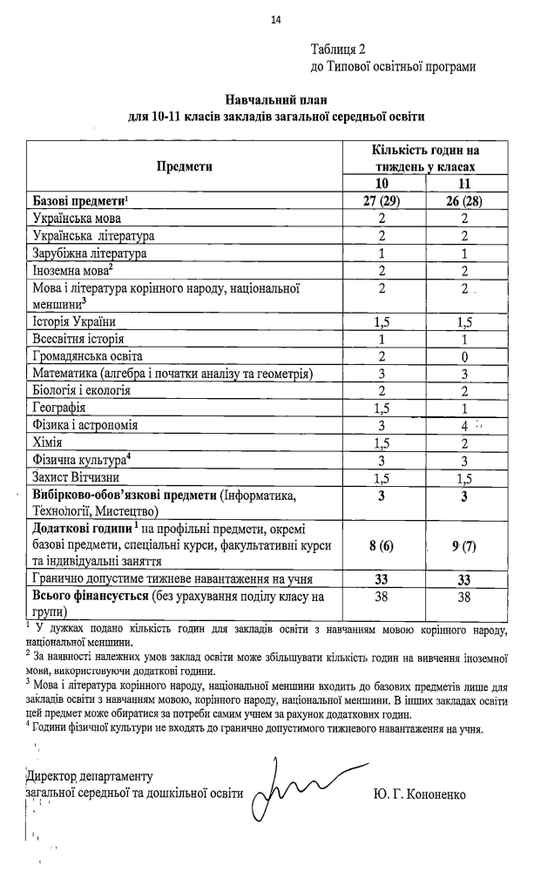

Додаток 2

Таблиця 3
до Типової освітньої програми, затвердженої наказом Міністерства освіти і науки України від 20.04.2018 року №408

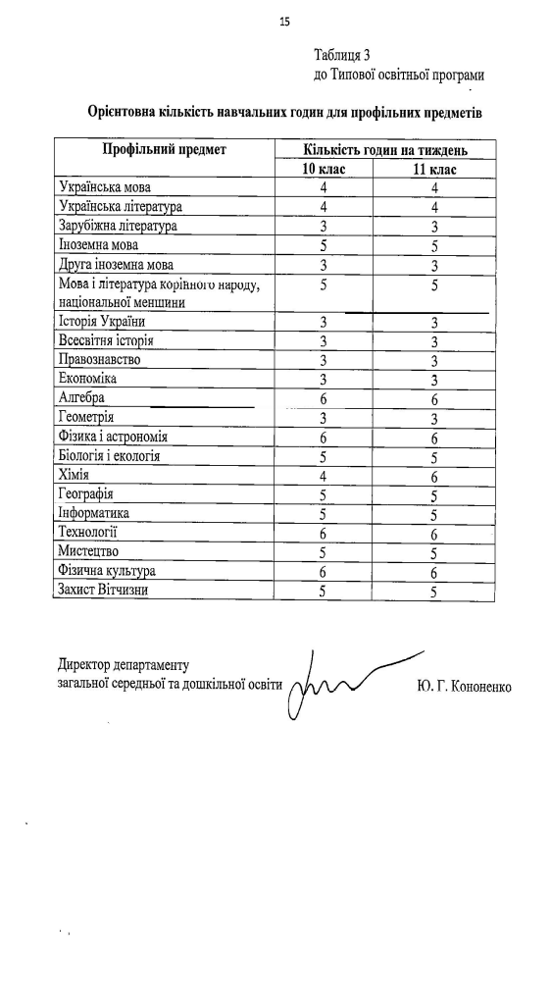

Таблиця 1
до Освітньої програми
ІІІ ступеня

НАВЧАЛЬНИЙ ПЛАН ІІІ СТУПЕНЯ
ОПОРНОГО ЗАКЛАДУ ПРИСЛУЦЬКИЙ ЛІЦЕЙ БЕРЕЗНІВСЬКОЇ МІСЬКОЇ РАДИ РІВНЕНСЬКОГО РАЙОНУ РІВНЕНСЬКОЇ ОБЛАСТІ
на 2021-2022 навчальний рік

№  пп | Предмети | Кількість годин на тиждень у класах |  |  |  | Разом
№  пп | Предмети | 10-А | 10-Б | 11-А | 11-Б | Разом
Базові предмети |  | 27 | 27 | 26 | 26 | 106
1 | Українська мова | 2 | 2 | 2 | 2 | 8
2 | Українська література | 2 | 2 | 2 | 2 | 8
3 | Іноземна мова | 2 | 2 | 2 | 2 | 8
4 | Зарубіжна література | 1 | 1 | 1 | 1 | 4
5 | Історія України | 1,5 | 1,5 | 1,5 | 1,5 | 6
6 | Всесвітня історія | 1 | 1 | 1 | 1 | 4
7 | Громадянська освіта | 2 | 2 | - | - | 4
8 | Математика | 3 | 3 | 3 | 3 | 12
8 | Алгебра | 1,5 | 1,5 | 1,5 | 1,5
8 | Геометрія | 1,5 | 1,5 | 1,5 | 1,5
9 | Біологія і екологія | 2 | 2 | 2 | 2 | 8
10 | Географія | 1,5 | 1,5 | 1 | 1 | 5
11 | Фізика і астрономія | 3 | 3 | - | - | 6
11 | Фізика | - | - | 3 | 3 | 6
11 | Астрономія | - | - | 1 | 1 | 2
12 | Хімія | 1,5 | 1,5 | 2 | 2 | 7
13 | Фізична культура | 3 | 3 | 3 | 3 | 12
14 | Захист України | 1,5 | 1,5 | 1,5 | 1,5 | 6
Вибірково-обов'язкові предмети |  | 3 | 3 | 3 | 3 | 12
Інформатика |  | 1,5 | 1,5 | 1,5 | 1,5 | 6
Технології |  | 1,5 | - | 1,5 | - | 3
Мистецтво |  | - | 1,5 | - | 1,5 | 3
Додаткові години на профільні предмети, окремі базові предмети, спеціальні курси, факультативні курси та індивідуальні заняття |  | 8 | 8 | 9 | 9 | 34
Додаткові години на профільні предмети |  | 4 | 4 | 5 | 5 | 18
Біологія |  | 3 | - | 3 | - | 6
Хімія |  | - | - | 2 | - | 2
Українська мова |  | - | 2 | - | 2 | 4
Українська література |  | - | 2 | - | 2 | 4
Математика |  | 1 | - | - | - | 1
Історія України |  |  | - | - | 1 | 1
Індивідуальні заняття |  | 4 | 4 | 4 | 4 | 16
Українська мова |  | 1 | 1 | 1 | 1 | 4
Математика |  | 1 | 1 | 1 | 1 | 4
Біологія |  | 1 | 1 | - | 1 | 3
Англійська мова |  | - | - | 1 | 1 | 2
Історія України |  | 1 | 1 | 1 | - | 3
Гранично допустиме навантаження на одного учня |  | 33 | 33 | 33 | 33
Всього фінансується (без урахування поділу класів на групи) |  | 38 | 38 | 38 | 38 | 152

Директор Сергій МИНЮК

Таблиця 2
до Освітньої програми
ІІІ ступеня

Перелік навчальних програм
для учнів ІІІ ступеня
(затверджені наказами МОН від 23.10.2017 № 1407 та від 24.11.2017 № 1539)
№ п/п | Назва навчальної програми | Рівень вивчення
 | Українська мова | Рівень стандарту
 | Українська мова | Профільний рівень
 | Біологія і екологія | Рівень стандарту
 | Біологія і екологія | Профільний рівень
 | Всесвітня історія | Рівень стандарту
 | Географія | Рівень стандарту
 | Громадянська освіта (інтегрований курс) | Рівень стандарту
 | Зарубіжна література | Рівень стандарту
 | Захист Вітчизни | Рівень стандарту
 | Інформатика | Рівень стандарту
 | Історія України | Рівень стандарту
 | Математика (алгебра і початки аналізу та геометрія) | Рівень стандарту
 | Мистецтво | Рівень стандарту
 | Технології | Рівень стандарту
 | Українська література | Рівень стандарту
 | Українська література | Профільний рівень
 | Фізика і астрономія (авторський колектив під керівництвом Локтєва В. М.) | Рівень стандарту
 | Фізична культура | Рівень стандарту
 | Хімія | Рівень стандарту
 | Іноземні мови | Рівень стандарту

Директор Сергій МИНЮК

